28.11.2017 г. Акция «Сохрани мне жизнь».
Педагогами подготовительной к школе группы Новиковой Е.А., Римаревой В.Н. и детьми детского сада проведена акция «Сохрани мне жизнь», цель которой сформировать у детей культуру поведения на улице, отношение к своей жизни и к жизни окружающих, как к ценности; напомнить взрослым, что от их культуры поведения на улице, от соблюдения правил дорожного движения зависят жизнь и здоровье подрастающего поколения. Помощь в организации акции оказала инспектор ГИБДД Баландина Анастасия Николаевна.
Дошкольники привлекли к акции внимание учащихся кадетского класса СОШ №2 п. Северный, педагог-организатор Добрыденко Андрей Семенович.
Ребята обратились к участникам дорожного движения – водителям, которым озвучивали требования правил при проезде пешеходных переходов, при движении в жилых зонах в стихотворной форме. Вручали им памятки и листовки.
Пешеходы охотно отвечали на вопросы детей: «На какой свет светофора Вы переходите дорогу?», «Всегда ли Вы соблюдаете правила дорожного движения?».
Дети выпустили белые шары в воздух как символ жизни, завершили акцию флешмобом «Помни правила дородного движения!».
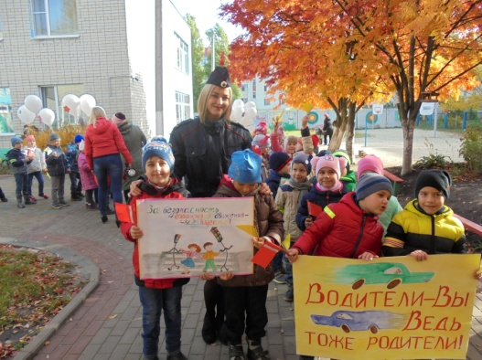
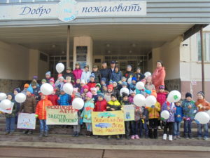
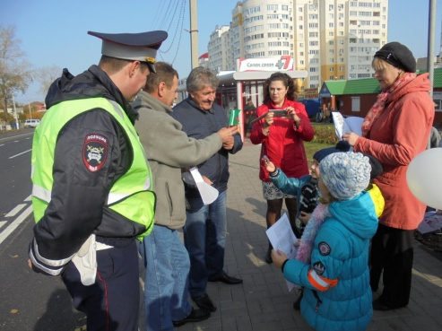
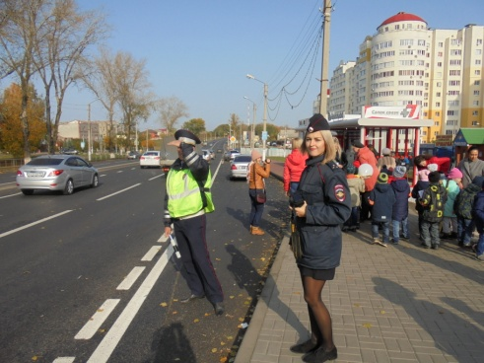

Старший воспитатель Махнева М.А.

